- Дистрибутивы СУБД Oracle. Установка СУБД Oracle 12с на Windows. Global Database Name и SID.
Дистрибутивы:
на oracle.com выбрать Database 12c > Download > 2 файла для вашей ОС
Инсталляция:
запуск Oracle Database 12c Installer
* указ. email (необяз)
* Skip software updates
* Create and configure database
* Server class / Desktop class
* Single instance database installation
* Typical / Advanced install
* Create New Windows User : name, password
* Oracle database name : orcl.be.by
Administrative password : ….
SID : orcl
SID (System ID) – уник. имя, кот. однозначно идентиф. экземпляр/БД

- Основные системные пользователи. Основные специальные привилегии. Роль DBA.
Осн. системные пользователи:
* SYS – предопред. привилегир. юзер ранга админа БД, кот. явл. владельцем ключевых ресурсов БД Oracle
* SYSTEM – предопред. привилег. юзер, кот-му принадлежат ключевые ресурсы БД Oracle

Специальные сист. привилегии:
* SYSDBA, SYSOPER – спец. привилегии админа, позвол. выполнять базовые задачи администрирования: запуск и остановка экземпляра БД; создание, удаление, открытие, монтирование бд…

DBA – предопред. роль, кот. авто- создается для каждой БД oracle и содержит все сист. привилегии, кроме SYSDBA и SYSOPER

- Понятия базы данных и экземпляра базы данных.
БД – набор физ. файлов в ОС (мб доступна в нескольких экземплярах)
Экземпляр – набор процессов и область SGA (обесп доступ только к 1 БД)

Экземпляр (инстанс):
* запущенный сервер (программа) СУБД
* общая (глоб) область памяти : SGA и другие системные области памяти
* фоновые процессы, предназн. для управления файлами БД
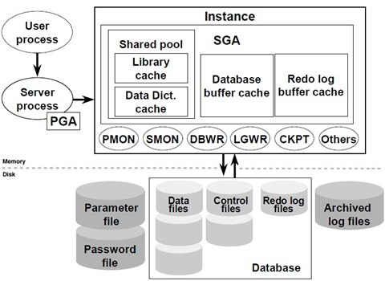

- Запуск и останов экземпляра базы данных Oracle.
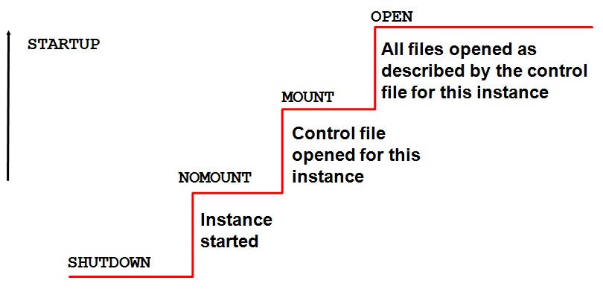
startup nomount | mount | open
shutdown normal | transactional | immediate | abort
режим остановки | Abort | Immediate | Transactional | Normal
Разреш. новые соед | - | - | - | -
Ждать конца тек. сеанса | - | - | - | +
Ждать конца тек. транзакции | - | - | + | +
Контр. точка, закрытие файлов | - | + | + | +

- Словарь БД: назначение, применение, основные представления.
Таблицы юзера – набор таблиц, созданных и обслуживаемых юзером
+ сод. инфу юзера
Словарь д-х – набор таблиц, созданных и обслуживаемых сервером Oracle
+ сод. инфу о БД
Словарь Oracle – набор таблиц и связ. с ними представлений, позвол. отследить внутр. структуру БД и деятельность СУБД oracle

Словарь д-х:
* создается при генерации БД
* обновляется сервером в фоновом режиме после вып. DDL-опер.
* располагается в системном табличном пространстве – SYSTEM
* владелец – юзер SYS, некоторые представления – SYSTEM
* доступ к словарю через привилегию – grant select any dictionary

Запросы к словарю д-х:
- USER – объекты юзера
- ALL – объекты, к которым юзер имеет доступ
- DBA – все объекты БД (для админа)
- V$ - производительность сервера

Основные представления:
dba_ (users | profiles | roles),
dba_ (role | sys | tab | col) _privs,
role_ (role | sys | tab | col) _privs,
user_ (role | sys | tab) _privs

- Мультиарендная архитектура Oracle Multitenant.
Oracle Multitenant – технология, позвол. запустить неск. независимых БД в рамках одного экземпляра
* Каждая БД имеет свой набор табличных пространств и набор схем, но при этом у них общая SGA и один набор серверных процессов
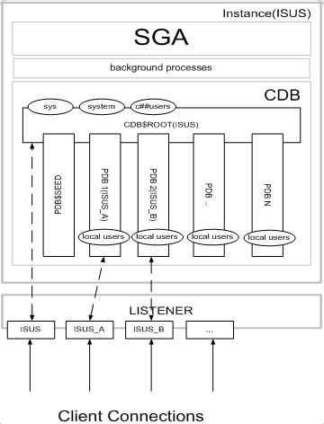
* БД изолированы, друг о друге ничего не знают, не конфликтуют
* Словарь разбивается на 2 части: общую и локальную

CDB – Container DB
PDB – Pluggable DB
* Можно создать неск. CDB – для разных версий ПО СУБД
* Одну PDB можно переносить между CDB
* В CDB создается главный контейнер Root (содержит метаданные)
* В одной CDB м. создать до 252 PDB

- Файлы Oracle. Файл параметров, управл файлы, паролей, трассировки.
Файлы параметров – для хранения параметров экземпляра – SPFILE (бин, pfile – текст). Изменения примен при след. старте Oracle
*select name, description from v$parameter;

Упр. файлы – сод. имена осн. физ. файлов БД и нек. параметров – использ для поиска др. файлов ОС
*для надежности созд.2 упр.ф. (на разн диск носит)
*show parameter control; --полная инфа
*select name from v$controlfile; --расположение

для измен: shutdown immediate -> скопир упр. файл -> измен парам CONTROL_FILES в файле параметров -> startup open

Файл паролей – для аутентиф. админов БД. Можно созд, пересозд, измен.
*просмот пользователей
*select * from v$pwfile-users;

Файл трассировки – фиксир все события, происх. на сервере БД, в т.ч. критических. По их содержимому м. выяснить причину сбоя

- Файлы Oracle. Файлы данных, журналы, архивы.
Файл д-х – файл, в кот.хран.все д-е в БД.
*в кажд.БД хотя бы 1. (с 1 БД мб связан только 1 файл д-х)

Журнал повт.вып-ния – файл ОС, в кот.фикс.измен.вносимые юзерами в БД
2+ файла ОС, примен. при восст. БД.
использ. циклически (сначала запись в 1й файл, 2, 3… 1)
select * from v$logfile;
Мультиплексирование журналов повтора – поддержка неск. копий каждого журнала
*select * from v$log;
SCN (system change number) – сист. № измен.в БД (пред.селект (first_change))

Параметры ЖП (указ.в CONTROLFILE):
*maxlogfiles – макс.кол-во групп ЖП
*maxlogmembers – макс.кол-во файлов в группе
*maxinstances – макс.кол-во инстансов
*maxdatafiles – макс.кол-во файлов д-х
Добавить новой группы:
alter database add lodfile group 5 ‘путь\redo5.log’ size 50m blocksize 512;
Добавление файла в группу:
alter database add logfile member ‘путь\redo5-1.log’ to group 5
Переключение журналов:
alter system switch logfile;

Архивы журналов повтора:
Режимы работы экземпляра (select name, log_mode from v$database;)
- archivelog;
- noarchivelog;
*жизненно важны при восстановл.
*примен послед-но (если 1 пропущен – ост.не м.исп-ся)
Архивы:
*включить процесс архив-ния (shutdown, mount, .., open)
alter database archivelog;
*архивный журнал появл.после переключ.оперативн.журнала
- Абстрактная модель Oracle. Логическая структура внешней памяти.
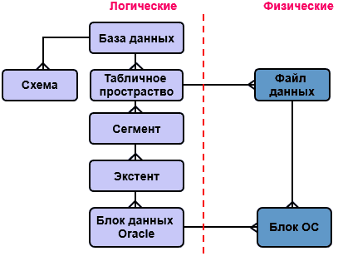
в Oracle исп.2уровневая организ.БД.
*объекты верх.ур-ня – лог.стр-ры БД.
*объекты нижн.ур-ня – физ.стр-ры БД.
Лог.стр-ра сост из польз.компонет: табл.пр-во, сегмент, экстент и блок д-х.
Табл.пр-во - логич. структура хранения д-х, контейнер сегментов.
Сегмент – область на диске, выделяемая под объекты. Расп. в ts
Экстент – непрерывный фрагмент дисковой памяти
Блок – мин единица объема памяти, примен. при записи и чтении д-х

Сегмент сост. из экстентов, экстент – из блоков.В одном ts мб неск сегментов. Сегмент если не секционирован, расп в одном ts.

Сегмент:
хранит только д-е, поэтому он создается только при добавлении данных. При удалении строк из таблицы, сегмент не удал. При удалении таблицы измен. имя сегмента, и инфа об удалении запис. в словарь БД. Мб восстановлен с пом. механизма RECYCLEBIN. Для удал recyclebin-сегмента примен. к-да PURGE.
*сегмент д-х (хран.табл + их строки (1 табл – 1 сегмент))
*сегмент индексов (хранят индексы (ключ.столбец + rowid))
*сегмент отката (строятся с-мой и исп.при вып-нии транз.)
*временный сегмент (врем. раб. обл. для промеж. стадий обраб.запроса)

Экстент:
длину выделяемого экстента вычисляет СУБД. Если при создании ts задана опция UNIFORM, то все экстенты имеют один. длину.

БД сост из ТС. ТС сост из файлов данных. ТС содержит сегменты.
- Сегменты сост. из экстентов. Сегмент привязан к ТС, но его данные могут находиться в разных файлах д-х, образующих это ТС.
- Экстент – набор расположенных рядом на диске блоков. Экстент целиком находится в одном ТС и в одном файле данных этого ТС.
- Блок – наим. единица управления пр-вом в БД. Блок – наим единица ввода-вывода, использ. сервером.

- Абстрактная модель Oracle. Физическая структура внешней памяти.
Физическая БД организована, как совокупность файлов, создаваемых обычными средствами ОС. Т.о. основой физического уровня – файл.
2 группы компонентов физ. ур.:
*системные объекты
Spfile, Controlfile, трассировки, ЖП + архивы
*объекты юзера (файл данных)

- Абстрактная модель Oracle. Структура SGA.
SGA (system global area):
- группа областей разделяемой памяти
- содерж данные и упр-щую инфу для одного экземпляра Oracle
- совместно всеми сервер. и фон. процессами
Структура: | Осн пулы SGA:
* java pool (БД содержит много java кода + кучи)  * large pool (для || запросов)  * shared pool (plsql и sql код + инфа словарей)  * фикс. область SGA  * буф. кэш (копии блоков, из файлов д-х)  * буфер ЖП (запускает действие повторения выполнения, которые записаны в этот буфер) | * java pool  * large pool  * shared pool  * streams pool  * “null” pool

Память различным пулам в SGA выдел. блоками – гранулами (наим. единица выделения памяти)
select * from v$sga;

- Абстрактная модель Oracle. Серверные процессы Oracle.
Процесс – механизм в ОС, вып. послед-сть шагов.
Серверный процесс – проц, вып-щийся на основании клиентского запроса. Клиент – любая прога, кот. пыт. подключится к БД. Каждый юзер, подключенный к БД им. свой отд. серв. проц, сущ-ший на протяж. сеанса. Первичное установл. Соединение происходит через спец. сервер. проц. Oracle Net Listener.
В нек. сит, когда прилож и БД раб.на 1 компе, м. объед. юзерский проц и серв. проц в один для уменьш.сист. издержек. Однако, когда прилож и БД раб. на различн. ПК, польз. проц. всегда связ. в БД через отдельный серверн. проц.

Серверн.проц. м.:
*выполнить sql-операторы
*читать файлы д-х
*возвр. результаты
*осущ. поиск в кэше
Пример:
Отправка sql-запроса select * from students;
*произв.синтакс.разбор
*помещ.в раздел.пул (находит в пуле)
*созд.план запроса и вып.его
*при необх., произв.поиск д-х в буф.кэше или запрашивает в кэш с диска
Oracle Net Listener – процесс на стороне Сервера, кот. прослушивает входящие запросы Клиента на соединение с экземпляром.
Listener – программа-сервер, кот.просл.TCP-порт, приним-щая запросы на соед.
В рез-те успешн.работы Listener устан.соед.между К и обработчиком запросов экземпляра. ПО умолч. TCP-порт – 1521.

- Абстрактная модель Oracle. Фоновые процессы Oracle.
Фоновой процесс – спец. группа проц для обеспеч.произв-сти и поддержки работы большого числа юзеров.
Фон.проц запуск.вместе с БД и вып.различн.задачи обслуживания.
LREG – период. регистр. сервисов в проц. Listener;
DBWn (database writer) – запис. изменения в ФД (3, ck, -)
LGWR (log writer) – запись изменений в ЖП (до фикс)

CKPT – вып-ет проц.checkpoint;
* при shutdown, alter system checkpoint, switch logfile, backup
* запис.инфу о контр.точке в управл.файл
ARCn (archiver) – копир.файлы ЖП после переключ.группы журналов
PMON (process monitor) – отвеч.за очистку после ненорм.закрытия подключ.
RECO (recovery) – разреш.проблемн.связанных с распред.транзакциями.

- Процесс-слушатель Oracle и его основные параметры.
Прослушиватель (Listener) – компонент, кот.позвол.устан.соед.между К и БД. Один прослушивать м.обслуж.неогран.кол-во БД. Прослушиватель управляется файлом listener.ora. Мб сконфигурир.только 1 файл listener.ora, на С мб натсроено неск.прослушивателей, и этот файл м.обслуживать всех просл.
Если на С неск.прослушив. => с целью обеспеч.отказоуст/баланс обращений
По умолч, прослуш.им.имя LISTENER и созд.при установке oracle.
Если неск.просл – каждый д.им.уник.имя.
Парам:
Протокол, порт, имя хоста.
Для упр-ния прослуш.исп.утилита lsnrctl; Для прослуш.доступны след.команды:
Start – запуск проц.прослушивания
Stop – остановка
Status – тек.статус прослушивателя.
+oracle net listener (12)

- Сетевые настройки Oracle. Установление соединения по сети.
Oracle поддерж.2 режма соед: dedicated(выделенный) и shared(разделяемый) server.
Dedicated (по умолч) – для кажд.К – отд.серверн.проц.
Shared – в кач-ве обработчика выступает прога dispatcher, кот:
- Получ запрос от К
- Помещ.его во вх.очередь к раздел.С
- Незанятый раздел.С извлек и обраб.запрос
- После обраб.раздел.С помещ.рез-т обработки в вых.очередь
- Из очереди рез-т извлек диспетчер
- Диспетчер пересыл рез-т клиенту
За подключ отвеч 2 конфиг.файла:
*listener.ora – для управления прослушивателем и связи К с СУБД(подробно выше)
*tnsnames.ora – подробн.опис.подлкюч.к БД
Виды подключений:
*простое подключ (basic) – явно указ.все пар-ры соед.
CONNECT имя/пароль@[//]хост[:порт][/имя_службы]
*локальное именование (tns)
В tncnames (host, port, service_name) -> oracle net manager
*LDAP-соед – с помощью службы каталогов.
*local/bequeath-соед
*только на С
*м.соед.с пом.sqlplus/sqldeveloper
*без указ.пар-ров соед
*только с выдел.С
*listener не задействован

- Табличные пространства СУБД Oracle и их основные параметры.
TS – логич. структура хранения д-х, контейнер сегментов
граничный объект БД (файлы – лог)
С одним TS связаны 1/неск файлов ОС, с каждым файлом ОС только 1 TS
* permanent – хранение пост. объектов
– мб неск, 1 мб прописано в кач-ве ТС по умолч
– можно создать свои объекты в любом PTS, если не запрет
* temporary – хранение врем. д-х
– мб неск
– приписано 1/неск юзерам, кот. могут там размещ. свои д-е
* undo – хранение сегментов отката, исп. всегда один (указ. в SPFILE.ORA)

! м. указ для таблиц по умолч
! удаление табл.с опред.ТП: drop table xxx1 purge;
! вывести список ТП: select * from dba_tablespaces;

Параметры:
create [temp] tablespace ..
datafile (tempfile) путь…
size
auto_extent on next
maxsize

* smallfile / bigfile (128 ТБ)
* logging / nologging / force logging (журналир измен)
* online / offline (раб/нераб сост)
* reuse

- Роли и привилегии СУБД Oracle и их основные параметры.
Привилегия – право выполнять конкр. тип предложений SQL, или право доступа к объекту другого юзера
* grant / revoke
* нельзя выдавать в одном предложении

системные | объектные
на именение с-мы: create table / trigger | на изм объекта: select
WITH ADMIN OPTION – дают право юзеру также назнач/отбир привил:  alter, analyze, audit, backup, create, drop, select (стараться редко исп)  any – для любого объекта;  all – для всех объектов | WITH GRANT OPTION – дают право юзеру также назначать/отбир привил (но объектные): alter, delete, execute, insert, update, select, references  снимает привил тот, кто их назначал
объекты грантов:  database, user, profile, tablespace, role, table, index, trigger, procedure, sequence, view | объекты грантов:  table, view, sequence, procedure

Роль – именованный набор привилегий
role, password_required, authen_type, common, oracle_maintained

- Пользователь СУБД Oracle и его основные параметры.
Юзер – физ./юр. лицо, кот. имеет доступ к БД и пользуется услугами для получ. инфы
create user .. identified by 12345
default tablespace .. quota unlimited on ..
temporary tablespace ..
profile ..
account unlock
password expire

- Профиль безопасности СУБД Oracle и его основные параметры.
Профиль – коллекция атрибутов, связ. с использованием ресурсов и паролей, кот. мб назначена юзеру
create profile .. limit
password_life_time 180 -- дней жизни пароля
sessions_per_user 3 -- кол. сессий для юзера
failed_login_attempts 7 -- кол. попыток входа
password_lock_time 1 -- дней блока
password_reuse_time 10 -- через ск. дней повтор пароль
password_grace_time default -- кол-во дней предупр. о смене пароля
connect_time 180 -- минут соед
idle_time 30 -- минут простоя

- Язык SQL. Основные операторы и их назначение.
Доступ к д-м осущ в виде запросов на языке SQL – декларативный (непроцедурный) язык: с его пом. можно сформул, что надо получить, но нельзя указать КАК.
* DDL (definition) – create, alter, drop
* DML (manipulation) – select, insert, update, delete
* DCL (control) – grant, revoke
* TCL – commit, rollback, savepoint

- Таблица и ее основные параметры.
Таблица – осн. структура сохранения инфы в БД
* традиционные (обычные табл, хран без порядка)
* индекс-таблицы (хран д-е в отсорт бин. дерева)
* кластериз. индекс-таблицы (группа таблиц сод одни и те же д-е, т.к. они запраш совместно)
* (отсорт) кластериз. хеш-таблицы
* вложенные
* временные (лок/глоб, удал когда юзер отсоед от С)
* объектные (м. созд объекты и раб с ними)
* внешние (м. раб с файлами как с таблицами)

1 НФ: неделимы, невычисляемы
2 НФ: неключ. поля не завис от PK
3 НФ: неключ поля не завис от др. неключ. полей
Параметры:
create table (…)
organized index
nomonitoring (сервер смотрит как заполн таблица)
logging (все изменения таблицы запис в log)
pctthreshold 20 (% заполненности в блоке ?)

Параметры:
PCTFREE - % памяти блока, резерв. для возможных обновлений строк, уже содержащихся в блоке
PCTUSED - % занятой части памяти блока

- может иметь до 1000 столбцов (<254)
- может иметь неогр. число строк + индексов
- нет огранич на число таблиц

- Временные таблицы.
табл., кот. хранят д-е на время сессии или текущей транзакции
для нее выдел. временный сегмент в TEMPORARY-тс, и для каждого юзера свой
к. юзер видит только свои д-е (свой набор)

раб, как с обычной таблицей
Отличие от обычных: нет flashback
привил: create table
статичны: create единожды и сущ, пока их не drop !!, в начале сеанса всегда пуста

бывают:
* on commit preserve rows – данные сущ. на t сеанса, возм все DML, TCL
* on commit delete rows – данные сущ. на t транзакции, возм все DML, после вып. commit / rollback таблица стан. пустой
- м. создавать триггеры, констрейны (огранич), индексы
- не мб индексно-организованными, нельзя секционир, размещ в кластере
- Ограничения целостности в таблицах.
1) pimary key
2) not null
3) check – обесп соотв столбца опр. парам : n number CHECK (n<1)
4) unique – гарант уникальность, мб на комбинации : CONSTRAINT n UNIQUE (n, name)
5) ссылочные (FK) – пусть есть род. таблица, кот ссыл на значение др. таблицы, гаран. сущ-ние : CONSTRAINT n REFERENCES tabl2 (m);

- Типы данных базы данных.
* char / nchar [2]
* varchar2 / nvarchar2 [4] – строк переменной длины
* date
* interval day to second [11] / interval year to month timestamp [5] – показ точную разницу между двумя датами
* timestamp with time zone [13]/ timestamp with local time [7-11]– очень точная дата и время (до мкс), когда надо точная разница (ставки)
* number (A,B) – для числ значений
* long raw / long / raw – уже не исп
* blob / clob / nclob – b большие 2ич объ: изображ (хран в виде строки в отличии от bfile), c – биг тексты, n – большие д-е в юникоде
* rowid / urowid – id строки в таблице
* bfile – ук-ль на двоич файл ОС (биг файл, кот не надо хранить в БД)

- Индексы базы данных. Виды и особенности применения индексов.
Индекс – структура, позвол. производить быстрый поиск
* табличный (B*Tree) --чаще всего (в виде сбаланс дерева)
* битовый -- созд бит. карта для к. возможного значения столбца, к. биту соотв. строка, а знач бита (1/0) означ. содержит строка индексир. значение или нет
* функциональный --индекс ч/функции (Blinova-blinova: LOWER(name) / UPPER(name))
* кластерный
Плотность запроса – кол-во возв-мых строк запроса
Селективность запроса – % ключей от общего кол-ва (идеал <10%)

- Транзакции. Виды транзакций.
Транзакция – неск. послед. инструкций SQL, кот. рассм как единое целое
Операторы:
* COMMIT – фиксир все измен для тек. транз
* ROLLBACK – откат незафикс. изменений: читает инфу из сегментов отката и восст блоки д-х в сост, в кот. они находились до нач. транз, освобожд блокировки
* SAVEPOINT – в одной транз мб неск, созд возможность отмены только части работы, продел. в транз. Освоб. блокировки, кот. были установлены отмененным оператором
* SET TRANSACTION – устан атриб транз – уровень изолир, будет исп д/чтения или записи

Автономные транз – позв созд подтранзакции, кот. м сохр/отмен изменения вне завис. от родительской транз

- Последовательность СУБД Oracle и ее параметры.
Посл-сть – объект БД, предн. для генерации числ. посл-сти
Привилегия create sequence
increment by 10
start with 100
nomaxvalue
nominvalue
nocycle
cache 20
order --если клиенту подкл в опр порядке, сервер следит

S1.nextval, S1.currval (from dual) – получ след/тек значение
Словари: sys.dba_sequences, sys.all_sequences, sys.user_sequences

- Кластер и его параметры
Кластеры:
Таблицы, с к-ми часто работают совместно, можно физически хранить совместно => созд кластер, кот. их содержит => запросы вып быстрее, т.к. строки из отд. таблиц сохран в одном блоке
меньше операций ввода-вывода
произв. оп-ций вставки, обновл, удаления ниже чем для обычных таблиц
связанные столбцы – кластерный ключ
Кластер – объект БД, кот. хранит значения общих столбцов неск. таблиц

Хэш-кластеры:
исп. функции хэширования кластерного ключа строки для определения физ. локализации места, где строку следует хранить
Наиб. преимущества – в запросах, исп. операции равенства: where id = 999;
привилегия: create cluster

create cluster CJACORE.cl1 ( x number(2,5) hash case 100 )…

- Представление и его параметры.
Представление – именованный select-запрос
м. обращ. как к обычной таблице
добавл уровень защиты
скрывают сложность д-х, имена столбцов таблиц

Параметры:
* FORCE – созд предст, неважно сущ. ли таблицы и есть ли права
* NOFORCE – по умолч
* WITH CHECK OPTION – нельзя update/insert, кот. не входят в это предст
* READ ONLY

- Материализованные представления СУБД Oracle.
привил: create materialized view
* build immediate – сразу созд
* start with – когда начнет вып
* next – когда следующий (1/1440 = 1/24*60 = минута)
(start with – next = периодичность) COMMIT !!!!
Отличие: Хранят не только запрос, но и какие-то данные, кот. обновляются на нек. временном промежутке

- Частные и публичные синонимы СУБД Oracle.
Синоним – способ обращаться к объекту БД без указ. обяз. полной идентификации объекта (хост – экземпляр – владелец – объект)
* частный принадлежит юзеру, кот. его создал
* публичный исп. совместно всеми юзерами БД
привил: create (public) synonym
словарь: dba.synonyms
м. указ. на: табл, проц, фун, послед, предст, пакеты, объекты в лок/уд БД
пример: create synonym T1 for svvcore.teacher;

- Основные характеристики языка PL/SQL.
Procedure Language extensions to SQL
Основной язык для программирования хранимых процедур (stored procedure)
Интегрирован с БД Oracle
(быстрое переключ между движками PL/SQL и SQL)

Приложение мб проще в реализации при написании бизнес-логики на основе хранимых процедур
Нету накладных расходов на приведение типов
Может вып независимо от юзера (вып от имени бизнес-юзера ? )
PL/SQL-функции можно вызвать из SELECT запросов

Взаимод. с юзером (user interaction)
Внутренний язык (proprietary for Oracle)
Сод. эл-ты ООП
Позвол. использ. объектные типы
Интерпретация (режим по умолч)
Компиляция (промеж. код на С и конечный объектный код процессора)
Среда вып. SQL(Plus, SQL Developer, TOAD

- Структура программы языка PL/SQL. Анонимные и именованные блоки.
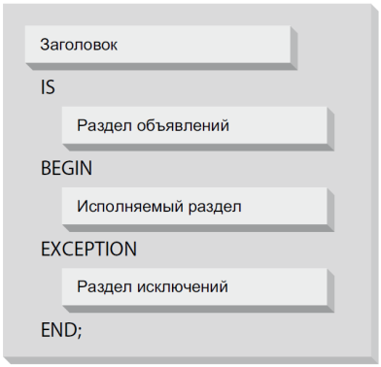
Нет имени (заголовка) – анонимный блок
DECLARE
Раздел объявл – не обяз. – объяв переменные
BEGIN
Исполняемый раздел – обяз., хоть один
EXCEPTION
Раздел исключений – не обяз.
END;
Анонимный блок – не может быть вызван из другого блока
Исп. как скрипт для вып PL/SQL
Простейший сост из к-ды null (не делает ничего, исп. когда специально хотим показать, что гасим всякую деят-сть)
* не чувств к разбору (лучше маленьк, большими только sql-оп-ры: insert)
Именованные блоки – процедуры и функции
when others – обработка любого исключения
sqlerrm – функция, кот. возвр сообщ об ошибке
sqlcode – функция, кот. возвр № ошибки (обычно 5-значный)
блоков when ск. угодно, самый последний – when others

- Типы данных, основные операции, константы языка PL/SQL.
Типы данных:
- скалярные символ/строка, число, булев, дата/время
- ссылочные
- составные
- биг объекты
Константы: с пом constant

- Поддержка национальных языков в СУБД Oracle. Наборы символов. Байтовая и символьная семантика символов.
NLS – National Language Support
* м. хранить д-е мн-ва нац. языков, используя Unicode или спец. кодировки (character set)
* символы хранятся как коды символов, завис. от выбранного набора
* в одной БД мб 2 набора: основной и доп.
* устан при созд БД
* измен: alter database (national) character set
* кроме символов алфавита в набор вх. знаки преп, числ, $...

осн набор символов для:
- хран char, varchar2, clob, long
- опис имен объектов, пер-ных
- ввод и хран pl/sql модулей
доп набор символов для:
- хран nchar, nvarchar2, nlob

пер-ная окружения NLS_LANG = lang_territory.charset
lang – имена месяцев, дней, направл текста : по умолч american
territory – настр календаря, формат даты, денег
charset – отобр символов, заглавных букв,
словари: nls_ [session | instance | database] _parameters

Семантика символов:
* байтовая – рассм строки как посл-сть байтов (по умолч)
* символьная – рассм строки как посл-сть символов
задается nls_length_semantics

- Связ.объявления пер-ных: инструкция %TYPE, инструкция %ROWTYPE.
Тип переменной основан на известн.стр-ре д-х.
Скал.ссылка %TYPE для опред.пер-ной на осн.другой пер-ной / поля в табл.
Ссылка на запись %ROWTYPE для опред-ния стр-ры записи на осн.табл/курсора

- Локальные процедуры и функции языка PL/SQL.
Лок.прогр. модуль – процедура/ф-ция, опред.в секции декларации pl/sql блока
Лок.процедуры и ф-ции:
*их объявление дб в конце секции декларир.после всех типов, записей, курсоров, пер-ных и исключений
*мб исп-ны только в рамках блока, в кот.они объявл
*мб перегружены (разн.число пар, др.тип прогр.модуля, др.семейство пар-ров)

Лок.процедура:
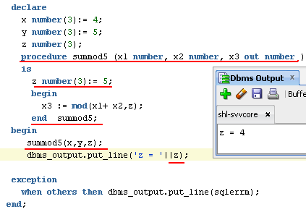

Лок.функция:
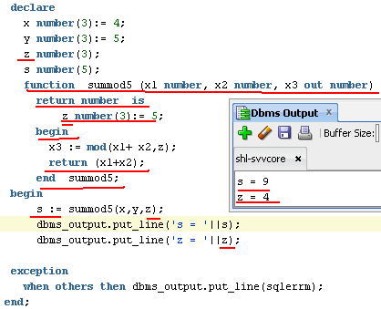

- Использование записей в PL/SQL. Вложенные записи.
Запись – стр-ра д-х, составл.из полей.
Типы записей:
*табличные
*курсорные
*программно-определенные
Объявление записей:
*на осн.таблицы (%rowtype)
declare
one_book books%rowtype;
*на осн.курсора (cursor + %rowtype)
declate cursor myc is
select * from books where author like ‘%Fadeev%’;
one_curs mycc%rowtype;
*запись опр-мая прогером:
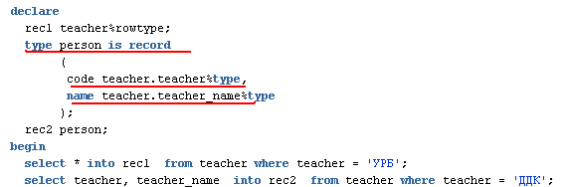

Вложенные записи – одно из полей внешней записи в действительности явл.полем другой записи.
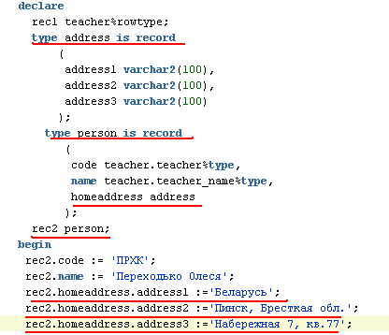

- Операторы управления, операторы цикла языка PL/SQL.
Оператор IF
- if … then … end if;
- if … then … else … end if;
- if … then … elseif …then …(elseif … then …) … else … end if;
Оператор CASE
case x
when … then …;
when … then …;
when x between 13 and 20 then ….;
else ….;
end case;
Отличие: в 1 выбир.знач и сравниваем его с чем-то. Во 2 – проверяем условия.

Циклы loop, for, while
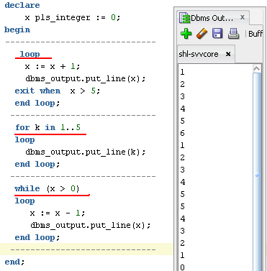 | *for – нельзя измен.знач.в цикле  *loop – обяз.указ.когда вых. из цикла  *while – вып. пока вып.усл.цикла  Выход из цикла:  *exit – безусл.выход  *exit when – выход при вып.усл.  *goto – выход во внешн.контекст

- Курсоры. Виды курсоров. Схемы обработки курсора.
Курсор – объект БД, позв работать с записями построчно
Курсор Oracle – ук-ль на область в PGA, в кот. хран: строки запроса, число строк, ук-ль на разобанный запрос в общем пуле

Виды:
- явный (объяв разработчиком), неявный (нет объяв, open fetch close)
- стат (выражение опр при компил), динам (выраж опр при выполнении)

* м. возвр 1/0/неск строк
* для повторного созд. рез набора для др. значений параметров, курсор надо закрыть и открыть

Операторы управл курсором:
- declare – объяв явного
- open – откр курсор, создавая новый рез набор на базе указ. запроса
- fetch – послед извлеч строк из рез набора от начала до конца
- close – закр курсор и освоб его ресурсы

Ошибки неявного курсора:
- no_data_found – не возвр строк вообще
- too_many_rows – более 1 строки
select into чтобы вернуть ровно 1 строку – точную выборку!

- Курсоры. Атрибуты курсора. Курсоры с параметрами.
Атрибуты:
%ISOPEN – открыт ли (у неявного всегда false)
%FOUND – true, если строки были встав/уд/выбраны
%NOTFOUND – наоборот
%ROWCOUNT - № тек строки

явные курсоры с парам:
cursor cur (capacity int)
is select * from aud where cap > capacity
begin
for aum in cur(80)
loop …output… end loop;

- Курсорные переменные. Параметры инстанса, связанные с курсорами.
Курсорные пер-ные – структуры д-х, указ. на курсорный объект
- для передачи курсора в кач параметра
- чтобы отложить связь курсора с SELECT-запросом до вып OPEN
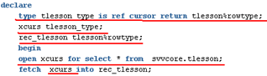
Если курс. перем объяв с пом. REF CURSOR без RETURN – она мб связана с любым запросом, иначе – только с запросом, возвр результат точно соотв. числу и ТД в записи после фразы return

- Курсорные подзапросы.
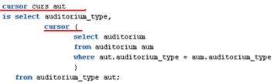

- Использование конструкции CURRENT OF в курсорах.
Если планир обнов/уд записи, на кот. ссылается SELECT FOR UPDATE:
update табл set … where current of имя курсора
delete from табл where current of имя курсора
это позв обн/уд запись, кот. была в курсоре последней

- Динамические курсоры.
- execute immediate – одностроч запросы и ddl-команды
- open for, fetch, close – динам многострочные запросы
* для улучш произв-сти вып sql-выражений м. исп динам. курсоры со связанными пер-ными
* позв повторно использ разобранные SQL-выражения из разделяем. пула

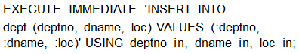

- Применение псевдостолбцов ROWID, ROWNUM в PL/SQL.
ROWID – псевдостолбец, явл-щий уник.идентиф.строки.
*уник не только в рамказ табл, но и в рамках БД.
*упрощ.работу с БД, т.к.позвол.1значно идентиф.любоую строку таблицы, что позвол.удалять/измен. строки табл бзе первичного ключа.
*поиск по rowed – самый быстрый
!нельзя примен.при разраб.прилож, расчит.на работу с БД других типов.
ROWNUM – псевдостолбец, кот.умеет нумеровать строки в возвращ.рез-тах.
!нельзя напрямую исп-ть в запросе (вернет ошибку)
*позвол.вводить ограничение на кол-во выводимых записей
select * from students where rownum < 10;

- Обработка исключений в PL/SQL, стандартные исключения, генерация и обработка исключения.
Искл ситуация – событие, возник в проге и треб. незамедлительной обработки
- программно-определяемые
- предопредел (стандартные)

* sqlerrm – функция, возвр сообщ об ошибке
* sqlcode – функция, возвр № ошибки
- ошибка, сгенер сервером / приложением / в рез. д-вий юзера

Обработка искл – перехват ошибки в секции искл

- Принцип распространения исключений в PL/SQL. Инструкция RAISE_APPLICATION_ERROR.
Распространение искл – процесс передачи искл от 1 блока другому, если искл не было обработано

raise_appl_error – команда, перехват. выполнение тек. блока
- определена в пакете dbms_standart
- м. присвоить сообщ об ошибке
При вып процедуры:
- вып блока прерыв
- измен в аргументах in out / out откат
- измен в глоб структ не откат – надо явно rollback

- Встроенные ф-ции языка PL/SQL. Ф-ции работы с датами, текстом и числами.
Встроенные функции:
*числовые функции (round, cos/sin, mod, sqrt, power ……)
*символьные функции (ascii, asciistr, unistr, concat, initcap (1 заглавн), instr)
*по работе с датами (current_date, sysdate, dbtimezone, localtimestamp…)
*конвертирование (convert, to_number, to_date, to_char)
*обработки ошибок (sqlerrm (сообщ.об ошибке), sqlcode (номер ошибки))

Для строк:
*rpad (str1, x, str2) – возвращ.стр1 дополненную справа строкой 2 до размера х
*rtrim (str1, str2) – возвр.стр1, в кот.удалены правые крайние иденичные стр2.
*upper (str) – все символы прописные

Для даты:
*trunc (d, [формат]) – возвращ.дату d, усеч.до ед.указ.в формате
*sysdate – тек.дата и время

- Встроенные функции языка PL/SQL. Функции регулярных выражений
Регулярные выражения – форм.язык поиска и осущ.манипул.с подстр.в тексте, осн.на исп-нии метасимволов.
*REGEXP_LIKE выбирает все строки, соответствующие заданному шаблону
*REGEXP_INSTR определяет местоположение вхождения шаблона в строку
*REGEXP_REPLACE заменяет шаблон выражения на заданный
*REGEXP_SUBSTR выделяет из строки шаблон
*REGEXP_COUNT определяет количество вхождений

Метасимволы привязки:
метас | описание | пример | Рез-т
^ | К началу строки | REGEXP_LIKE(str,’^t’) | test11 => true  11123345 => f
$ | К концу строки | REGEXP_LIKE(str,’$5’) | test11 => false  11123345 => true
Квантификатора + операторы повтора
* | Встреч.0+ | REGEXP_REPLACE(str, ‘11*’, ‘1’) | test11 => test1
? | 0/1
+ | 1+ | REGEXP_LIKE(str,’5+’) | test11 => false
{m} | m раз | REGEXP_LIKE(str,’3{2}’) | 11123345 => true
{m,} | по крайне мере m
{m,n} | От m до n
……..

- Коллекции. Массивы переменной длины в PL/SQL.
Коллекция – стр-ра д-х, кот.сод.эл-ты одного типа.
*эл-т коллекции – как скал.вел, так и композитные д-е.
*эл-ты колл.м.сравнивать между собой на эквив.
*можно перед.пар-ром
*одномерная, но м.созд.коллекции коллекций
Коллекция сост из набора эл-тов, при чем каждый эл-т нах.в опр.поз (им.индекс эл)
Необх.объявить тип колл – командой type
Необх.объявить колл – пер-ную этого типа для дальнейшего исп-ния.

Огранич. Колл. - если заранее опред.границы возм.знач.индексов ее эл-тов,
иначе – неогранич.
Колл.типа varray всегда огранич.
Влож таблицы и ассоциативн.массивы – неогранич.

Плотная колл – все ее эл-ты опред.и каждому из них присв.нек.знач (в т.ч.null)
*Массивы VARRAY всегда являются плотными
*Влож.табл.первонач.всегда плотные, но по мере удал.нек.эл-тов -разреж
*Ассоц.масс.мбкак разреж, так и плотными в завис.от способа их зап-ния

Массивы пер-ной длины – 1мерные, связанные коллекции 1типных эл-тов.
*доступны в рамках pl/sql и в БД;
*явл.плотными
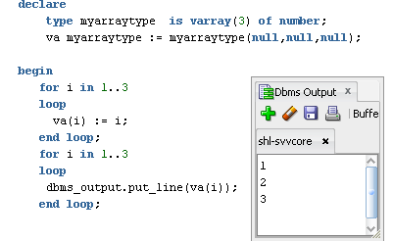

- Коллекции. Вложенные таблицы в PL/SQL.
Влож.табл – 1мерные, несвяз.коллекции 1типных эл-тов;
*доступны в рамках pl/sql и как поля таблицы в БД
*изнач.плотные, но мб стан.разреж.
*объявление:
type collection_name is table of datatype;
*datatype – любой допуст.тип pl/sql за исключ ger cursor;
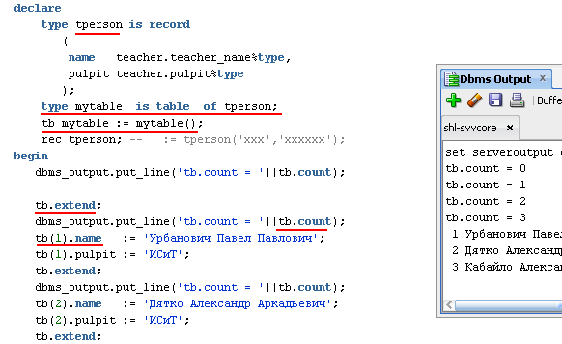

- Коллекции. Ассоциативные массивы в PL/SQL.
Ассоц.массивы – 1мерные, неогранич (по макс.кол-ву эл-тов при созд) колл эл-тов
*доступны только в рамках pl/sql
*изнач.разреж, индекс м.принима.непоследоват.знач.
*пободны хеш-таблицам
*представл.собой мн-во пар знач, одно сод.в масс, в другое служит индексом
type array_name is table of datatype index by value;

- Процедурные объекты.
- функция – возвр значение (рез. работы) в вызывающую прогу
- процедура – именованный модуль, вып. 1/неск выраж и м. принимать / возвр значения через список парам
- пакет – набор пер-ных, процедур и функций, связанных функциональным замыслом, сост из спецификации и тела
- триггер – хран. проц, кот. авто- запуск при событии, обычно связаны с insert, update, delete в нек. таблице

- Процедурные объекты. Хранимые процедуры. Вызов процедур. Входные и выходные параметры, позиционный и параметрический форматы передачи фактических параметров. Значения параметров по умолчанию.
Процедура – именованный модуль, вып. 1/неск выраж и м. принимать / возвр значения через список парам
Типы парам:
* in
* out – при выполнении устан в null
* in out – при выполн ост. неизменными
Значение по умолч:
in, in out – можно не задавать при вызове

Передача парам:
* позиц – каждое значение в списке аргум вызова ставится в соотв формальному парам по порядку : nn (23, name, surname)
* именован – явно связ аргументы при вызове с парам по именам :
nn (in_id => 23, out_name => name)
* можно комбин оба метода, пока позиционные стоят слева

Вызов процедуры:
conn -> procedures -> выбрать -> Run
exec

- Процедурные объекты. Хранимые функции. Параметры функции. Вызов функций. Понятие детерминированной функции. Значения параметров по умолчанию.
Функция – именованный модуль, вып. 0+ выражений через фразу Return
Вызов:
- в присвоении нач. значения пер-ной
- в выражении присвоение
- в булевом выраж
- в SQL запросе
- как аргум в списке парам др. функции / процедуры

Deterministic – функция возвр. одно и то же значение при вызове с теми же парам

- Процедурные объекты. Пакеты. Спецификация и реализация пакета. Процедурные объекты. Триггеры. Виды триггеров. Классификация, порядок выполнения и предикаты триггеров. Триггеры замещения. Привилегии. Включение/отключение триггеров. Псевдозаписи old и new.
Пакеты – коллекция pl/sql объектов, сгруппир вместе
* скрытие инфы
* объектно-ориент дизайн
* постоянство объектов в транзакциях
* улучшенная произв-сть

Спецификация пакета (package) – обяз, содерж список объектов для общего доступа из др. модулей или приложения
Реализация (package body) – сод. весь прогр код для реализации процедур и функций из спецификации, приват. объекты и секцию иниц

Триггер – особый вид процедур, кот. срабат по запускающему их событию

Виды триггеров:
* по привяз. объекту: на табл, на предст
* по событиям запуска: insert, update, delete
* по обл д-вия: уровень оператора, ур. записи, составные
* по t сраб: before (до записи в журнал), after

Уровни триггеров:
* for each row – сраб для каждой измененной строки
* по умолч (операторный ур) – сраб 1 раз на триггерное событие

Порядок вып:
* операторные BEFORE
* для к. строки BEFORE
* вып. оператор
* для к. строки AFTER
* операторный AFTER

Предикаты триггеров:
create or replace trigger ..
after insert or update or delete on ..
begin
if inserting then …
elsif updating then …
elsif deleting then …

Триггеры замещения: INSTEAD OF – только для предст! только уровня строки!
Привилегии:
- create (any) trigger
- alter any trigger
- drop any trigger
- administer database trigger – созд/изм/уд системные триггеры

Вкл / откл триггеров:
* alter trigger { disable | enable }
* всех д/табл : alter table .. { enable | disable } all triggers;
* компиляция триггера : alter trigger .. compile
* переименование триггера

Псевдозаписи new, old:
операция срабатывания | OLD.column | NEW.column
insert | null | новое знач
update | старое знач | новое знач
delete | старое знач | null

- Секционирование таблиц. Виды секционирования.
Секционирование – метод, кот.позвол.хранить сегмент д-х в виде неск.сегментов.
*повыш.произ-сть обраб.д-х
*упрощ.упр-ние крупными объектами д-х
*обесп.доп.надежность системы

Диапазонное (range) – секционир., при кот.для кажд.секции опред.диап.знач. ключа секционирования.
*ключ м.приним.знач даты и времени, числа, текста
! при загрузке новых д-х, необх.посто.расщеплять секцию maxvalue;

*для задания диап.исп.ключ.слово less than
Пример:
create table T_RANGE( docnum number) partition by range(docnum)
(partition n1 values less than(10) tablespace t1,
partition n2 values less than(20) tablespace t2,
partition n3 values less than(30) tablespace t3);

Интервальное – при загрузке новых д-х в табл.авто созд.новые секции для нового диап.ключей.
*новые секции будут созд.авто (по 1ой оп-ции insert, не попад.в диап.секций)
create table T_INTERVAL( t_date date) partition by range(t_date)
interval(NUMTOYMINTERVAL(3, 'MONTH'))
(partition d1 values less than (to_date('01.01.2016', 'DD/MM/YYYY')),
partition d2 values less than (to_date('01.03.2016', 'DD/MM/YYYY')));

Хэш-секц позвол.равномерн.распред.стоки между секциями, т.е.разбросать строки по разным секциям и сделать эти секции равновеликими.
!не означ, что строки распред.по секцияям случайным образом
create table T_HASH( doctype varchar2(5))
partition by hash(doctype)
(partition p1 tablespace th1,
partition p2 tablespace th2)

Списочное – позвол.разбить таблицу по списку конкр.знач.
*ключ спис.секц.мб только 1столбцовым
*default – опис.все знач, не попавшие в другие списки
*null – мб ключ.знач.
create table T_LIST (l1 char(10)) partition by list(l1)
(partition ch1 values('a', 'b') tablespace tl1,
partition ch2 values('c') tablespace tl2);

Композитное - слишком большие таблицы – секционирование по 2 ур. (секции и подсекции)

- Обработка заданий. Системные пакеты обработки заданий в Oracle.
DBMS_JOB – поддержка упр-ния заданиями
Задание – процедура, Pl-SQL блок, внешняя процедура
*вып-ся в фон.реж., надо задать кол-во одноврем.вып-мых процессов
SUBMIT – создание задания
ISUBMIT – создание задания с номером
REMOVE – удаление задания из очереди
RUN – немедленное выполнение задания в пользовательском сеансе
BROKEN – разрушение задания (16)
INSTANCE – указание экземпляра
NEXT_DATE – изменение времени выполнения
INTERVAL – изменение интервала выполнения
CHANGE – изменение параметров задания
WHAT – изменение задания
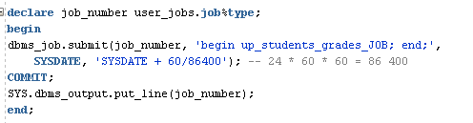

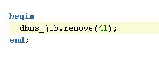

DBMS_SCHEDULER
Schedule – расписание
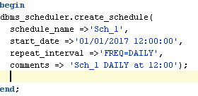
Program – программа
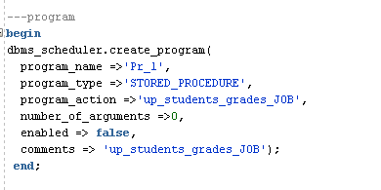
Job – плановая программа
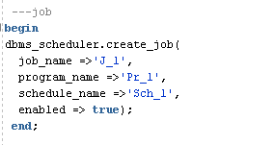

- Системные пакеты Oracle.
- устан во t устан Oracle
- исп для расшир функц. возможностей Oracle
- владелец пакетов – SYS
- написаны на C или plsql

Пакеты APEX:
- apex – oracle application express – среда разработки веб-прил
- apex_custom_auth – проверка подлинности управл сеансом
- apex_application – использ глоб пер-ных
- apex_item – созд эл-тов форм на основе sql-запроса
- apex_util – различ утилиты состояния сеанса, файлов, авториз …

Пакеты DBMS:
- dbms_advanced_rewrite – перехват и замена sql-запросов
- dbms_advisor – часть набора экспертной с-мы для реш проблем произв-сти, связ. с компонентами сервера БД
- dbms_sqltune – сбор статистики, исп при анализе произв. операторов
- dbms_appl_info – присвоение имени процессу для удобства мониторинга и отладки

